4 YAŞ NİSAN AYI AYLIK PLANLAMASI

Sanat Etkinlikleri  - -Kesme yapıştırma  - -Yırtma yapıştırma  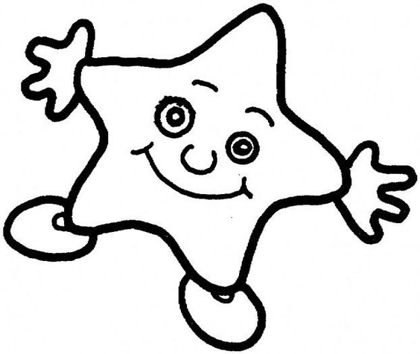  - -Parmak boyası etkinlikleri  - -Katlama etkinlikleri  - -Buruşturma etkinlikleri  - -Artık Materyal etkinlikleri | Kavramlar  - - Sesli-sessiz  - - Canlı-cansız  - - Bütün-yarım  - - Aynı-farklı  - - İlişki kurma  - - Problem çözme
Türkçe Dil Etkinlikleri  - -Paylaşınca daha güzel  - -Hop Hop tavşanın süpürgesi  - -Yemek kuralları  - -Haydi dikiş dikelim  - -Mırnavın yeni arkadaşı  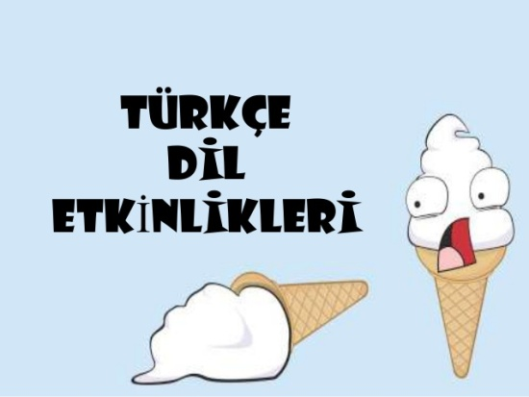 | Bilmece  - Horul horul uyur, mırıl mırıl konuşur. (Kedi)  - Gözlerine takarım etrafına bakarım.(Gözlük)  - -Yeşil montlu, kırmızı elbiseli,siyah düğmeli sulu kız.(Karpuz)  - -Ay var iken çıkarlar, güneş var iken kaçarlar.(Yıldızlar)  - -Alçacık dallı, yemesi ballı.(Çilek)  - -Gökte gördüm köprü, rengi se yedi türlü.(Gökkuşağı)  - -Ben giderim o gider, içimde tık tık eder.(Kalp)  - -Fırında pişer, mideye düşer.(Ekmek)  - -Sıra sıra odalar, birbirini kovalar.(Tren)  - -Bahçede, kırda dolaşır; evini sırtında taşır.(Kaplumbağa)  - -Alınca elimize Alo deriz ilk önce.(Telefon)

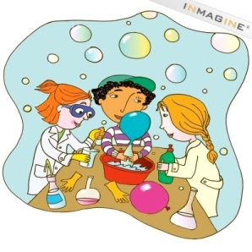  Fen ve Doğa Etkinlikleri  - Deneyin Adı:  - - Mikrop deneyi  - - Yağmur deneyi | Müzik Etlinlikleri  - -Gel birlikte şarkı söyleyelim  - -23 Nisan kutlu olsun  - -Çok çalışkan olmalıyız  - -Oynaya oynaya gelin çocuklar
Parti  - -Sinema partisi | Değerler Eğitimi  - -Misafirperverlik
Belirli gün ve haftalar  - -Ulusal Egemenlik Ve Çocuk Bayramı (23 Nisan)  - -Dünya Kitap Günü (23 Nisan gününü içine alan hafta)  - - Dünya sağlık günü  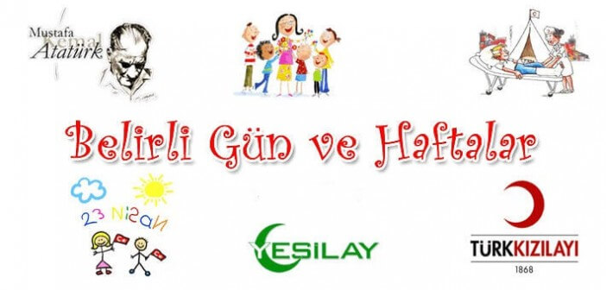 | Matematik  - -1,2,3,4,5,6,7,8,9,10 Rakamı kavrama  - -1’den 20’a kadar sayıları sayma  - -10'a 10'ar 100’e kadar sayabilme  - -Geometrik şekilleri kavrama  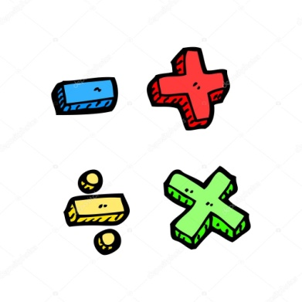  - -Silindir
Oyun ve Hareket  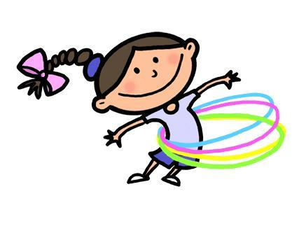  - Öt kuşum öt  - Kim yok?  - Halka geçirme  - Çürük yumurta  - Kimdir bu?  - Zinga | Okuma Yazmaya Hazırlık Çalışmaları  - -Çizgi çalışmaları  - -Örüntü oluşturma  - -Çizgileri birleştirme çalışmaları  - -Noktaları birleştirme çalışmaları

NOT:
- -Pazartesi-perşembe süpriz günüdür. (Çocukların paylaşmayı öğrenmeleri için birlikte yaptığınız veya satın aldığınız sağlıklı yiyecekleri paylaşım günüdür.)
- -Salı günleri kitap günüdür. ( Çocukların Evden getirdikleri kitaplar okunacaktır.)
- -Cuma günleri Oyuncak günüdür

